Федеральное государственное бюджетное образовательное учреждение высшего образования "Красноярский государственный медицинский университет имени профессора В.Ф.Войно-Ясенецкого" Министерства здравоохранения Российской Федерации

Кафедра анестезиологии и реаниматологии ИПО

Зав. каф.: ДМН, профессор Грицан Алексей Иванович

РЕФЕРАТ
Коникотомия

Автор: ординатор 2 года обучения
Грязнов Николай Николаевич

Проверил : ДМН, Ростовцев Сергей Иванович

Красноярск, 2019

Оглавление
Введение 3
Коникотомия. Показания и техника. 3
Расположение конической связки: 4
Показания: 5
Материальные ресурсы: 5
Техника выполнения: 6
Литература: 10

Введение
Коникотомия (Крикоконикотомия) — операция, которую проводят при нарушении проходимости верхних дыхательных путей и необходимости обеспечения поступления кислорода в них. Нельзя сказать, что техника проведения коникотомии у взрослых достаточно проста, но эту манипуляцию можно проводить при экстренной необходимости. Не многие смогут решиться на эту операцию.
Проводя эту процедуру в экстренной ситуации вне стационара, нужно проколоть крикоперстеневидную мембрану между перстеневидным и щитовидным хрящом (в народе его называют кадык) любым подручным инструментом — кухонным ножом или толстой иглой и желательно ввести в отверстие любую трубку, например, от шариковой ручки. Как вы понимаете, в экстренной ситуации под рукой этого может не оказаться.

Коникотомия. Показания и техника.
Коникотомия- рассечение конической связки.
Применяется у взрослых и детей старше 8 лет, так как до 8 лет велика опасность повреждения хрящевой гортани. У детей до 8 лет проводится коникопункция. У взрослых коникопункция возможна только как временная мера (на 30-45 мин).
Следует помнить, что сразу за дугой перстеневидного хряща находится щитовидная железа, ее повреждение вызывает сильное кровоточение.
Одна из методик проведения коникотомии заключается в следующей последовательности действий: необходимо пальпаторно определить локализацию дуги перстеневидного хряща и нижнего края щитовидного. Скальпель с узким лезвием ставят строго по средней линии шеи сразу над дугой перстеневидного хряща режущей кромкой кверху. Затем скальпель одним движением вкалывают в гортань на глубину около 1,5, но не более 2 см. Далее, не извлекая скальпель, делают небольшой разрез кверху на несколько мм. В завершении нужно убрать скальпель и вставить трубку для подачи кислорода пациенту.
Коникотомия и трахеотомия имеют отличия, которые заключаются в уровне рассечения трахеи. Поэтому при заболеваниях верхних дыхательных путей делают трахеотомию, которая может быть временной и постоянной, и ее же используют для наложения стомы. Высокое рассечение трахеи во время коникотомии может вызвать воспалительные реакции и изменения в области голосовых связок, что опасно. При необходимости длительного обеспечения проходимости верхних дыхательных путей (опухоли, стеноза) ставят трахеостому.

Расположение конической связки:
- Щитовидный хрящ
- Коническая связка
- Перстневидный хрящ

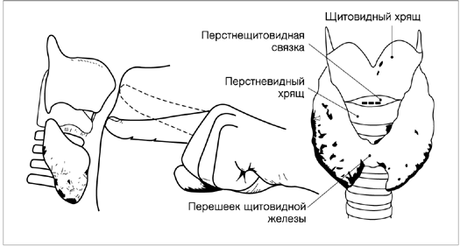

Показания:
- Жизнеугрожающая гипоксемия, к которой приводит неустранимая обструкция гортани (отек, травма, инородное тело, которое не удалось удалить другими методами)
- Безуспешная попытка эндотрахеальной интубации.
- Обширная челюстно-лицевая травма, не позволяющая выполнить ларингоскопию.

Материальные ресурсы:
- Скальпель
- Широкая полая игла (лучше с катетером), если выполняется коникопункция
- Пинцет
- Ножницы
- Шприц с инъекционной иглой
- Трахеостомические трубки разных размеров (для взрослых наружным диаметром 6 мм, для детей 3 мм) или трубка, изготовленная из эндотрахеальной трубки (срезанная на расстоянии 5-6 см от коннектора)
- Резиновые перчатки
- Бинты (средние, широкие)
- Вата медицинская
- Стерильный перевязочный материал
- Лейкопластырь
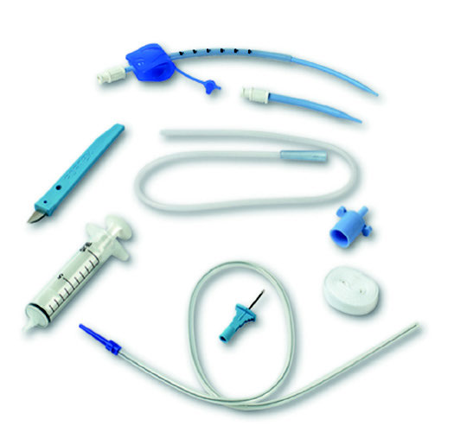

Техника выполнения:
- Положить пациента на спину с запрокинутой головой и подложенным под лопатки валиком.
- Вымыть и осушить руки (с использованием мыла и антисептика)
- Надеть перчатки
- Дважды обработать поверхность шеи антисептиком.
- Обложить переднюю поверхность шеи пеленками, закрепить их цапками.
- Произвести местную инфильтрационную анестезию кожи передней поверхности шеи 0,25% раствором новокаина по месту предполагаемого разреза.
- Указательным пальцем нащупать промежуток между щитовидным и перстневидным хрящами.
- Зафиксировать щитовидный хрящ 1 и 2 пальцами левой руки (для левши наоборот)
- Пальцами правой руки захватить режущий инструмент на 2 см от острия
- Правой рукой сделать поперечный разрез до 2 см длиной, одномоментно рассекая кожу и коническую связку.
- Расширитель трахеи ввести в направлении киля трахеи.
- В просвет гортани через разрез ввести трахеостомическую трубку и удалить расширитель
- Раздуть манжету и подключить кислород
- Зафиксировать трубку
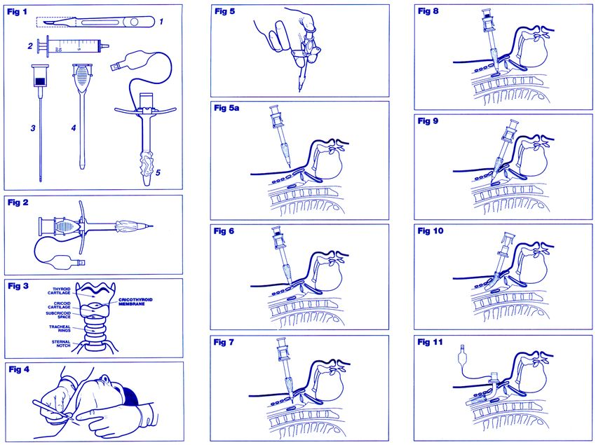
Если выполняется коникопункция:
Правой рукой введите илу через кожу и коническую в просвет трахеи под углом 45 гр. в направлении киля трахеи.
Зафиксируйте её пластырем или бинтом. Если используется игла с катетером, выньте иглу.
В связи с нехваткой времени операция выполняется, как правило, без обезболивания, а также без соблюдения правил асептики.
Вместо скальпеля можно использовать любой режущий предмет, нож.
Вместо трахеотомической трубки можно использовать полую трубку, плоский тупой предмет.
Кроме того, имеется специальный инструмент-коникотом, который представляет собой стилет-катетер, которым прокалывают переднюю поверхность гортани.
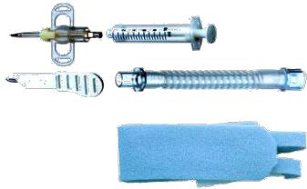

Литература:
- 1.Клиническая анестезиология: книга 1-я/Дж. Эдвард Морган-мл. Мэгид С. Михаил, 2005.- 400с.
- Марино П. Интенсивная терапия
- Гельфанд А.Г. – Национальное руководство по интенсивной терапии

